資料５－２別紙

「児童の権利に関する条約」

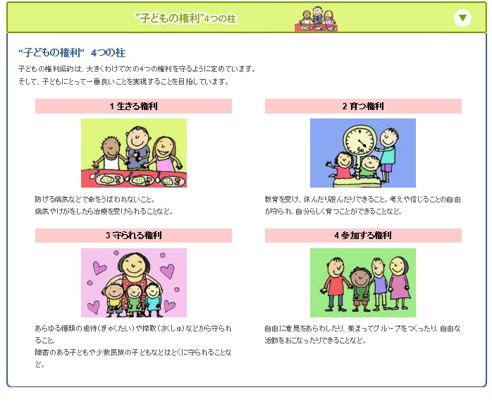
公益財団法人 日本ユニセフ協会 ホームページより

